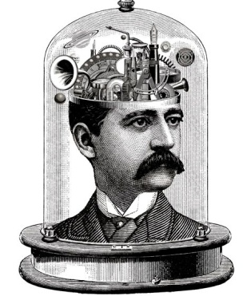
Masterclass
projecten

Schrijfopdracht Recensie

Schrijf een recensie over een onderwerp naar keuze. In een recensie probeer je de lezer ervan te overtuigen dat een product goed of slecht is. Dat product kan natuurlijk een film, boek of game zijn, maar je kan ook proberen hele andere voorwerpen te recenseren, of misschien wel een bezigheid of een eigenschap. Elk onderwerp mag, maar er zijn wel een paar voorwaarden:

- je schrijft een inleiding (aandacht trekken, vertellen waarover je het gaat hebben)
- je schrijft een kern (de argumenten, waarom is het goed of slecht?)
- je schrijft een conclusie (wat is je advies en waarom?)
- je schrijft minstens 200 en maximaal 400 woorden
- je leest je tekst goed na op schrijffouten
- je levert je tekst geprint in

voor inspiratie kun je kijken op: recensiekoning.nl



